2017

测试文档

点拾成金

点拾成金小组

目录

1. 项目简介 2

1.1 项目背景 2

1.2 目的 2

1.3 范围 2

2. 任务概述 2

2.1测试范围 2

2.2测试方法 3

2.3测试资源 3

3. 测试策略 4

3.1 测试完成标准 4

3.2测试类型 4

4. 测试活动及测试工具 7

4.1 单元测试 7

4.2集成测试 13

4.3系统测试 15

4.4验收测试 16

5. 测试过程管理 18

5.1测试团队管理 18

5.2测试进度管理 18

5.3缺陷管理 19

# 项目简介

### 1.1 项目背景

### 目的

### 范围

* + 1. **主要功能测试模块：**

|  |  |  |
| --- | --- | --- |
| **模块名称** | **所属子系统** | **被测试单元** |

**1.3.2 非功能测试模块：**

|  |  |
| --- | --- |
| **模块名（服务器）** | **需求** |
| 操作系统 | Windows Server 2012 R2 |
| 服务器软件 | wampserver |
| 硬件配置 | 阿里云服务器 |
| 网卡 | 1M |
| 内存 | 1G |
| 硬盘空间 | 40G |

# 任务概述

### 2.1测试范围

### 2.2测试方法

测试计划和设计：根据需求规格说明书和最终的系统设计，制定测试计划、测试方案，包括收集测试方法、测试用例、可能用到的测试工具等；

单元测试：对各个模块的源代码进行测试，保证各模块基本功能能够正确的实现；

集成测试：将各个模块进行组合测试，保证所有的功能都能够正确的实现；

系统测试：根据《需求规格说明书》对软件进行功能测试，对重点的模块进行性能测试，并结合可能的用户测试；

验收测试：根据用户手册对功能进行检查，复查报告库中的所有Bug，对Release版本进行安装测试。

### 2.3测试资源

**2.3.1 人员安排**

|  |  |  |
| --- | --- | --- |
| 人员安排表 | | |
| 角色 | 所分配的专职角色数量 | 任务安排或职责 |
| 测试组长 | 2人(邢桐、郑文璐) | 测试计划 |
| 测试设计人员 | 2人 | 测试方案与测试用例设计、测试总结 |
| 测试执行人员 | 2人 | 测试执行 |
| 缺陷管理人员 | 2人 | 发现、报告缺陷 |
| 测试分析 | 2人 | 分析测试结果 |

**2.3.2 系统资源**

|  |  |
| --- | --- |
| 系统资源 | |
| 资源名称/类别 | 配置及数量 |
| 测试数据库服务器 | 1核1G CPU 1M带宽 1台 |
| 手机 | 主流Android手机 6台 |
| 系统软件 | Windows Server 2012 R2 |
| 应用软件 | 点拾成金app |

# 测试策略

### 3.1 测试完成标准

最终通过系统测试，系统无业务逻辑错误和二级的bug。经确定的所有缺陷都已得到了商定的解决结果，所设计的测试用例已全部重新执行，已知的所有缺陷都已按照商定的方法进行了处理，而且没有发现新的缺陷。

### 3.2测试类型

**3.2.1功能测试**

|  |  |
| --- | --- |
| 测试范围 | 验证数据精确度、数据类型、业务功能等相关方面的正确性 |
| 测试目标 | 核实所有功能均已正常实现。 1、业务流程检验：各个业务流程符合常规逻辑，用户使用时不会产生疑问。  2、数据精确：各数据类型的输入时统计精确。 |
| 技术 | 采用黑盒测试，使用边界值测试，等价类划分，数据驱动的测试方法 |
| 工具与方法 | 手工测试 |
| 开始标准 | 测试用例设计完毕并且通过同行评审且项目移交系统测试 |
| 完成标准 | 95%测试用例通过并且最高级缺陷全部解决 |
| 测试重点与优先级 |  |
| 需考虑的特殊事项 |  |

**3.2.2、性能测试**

|  |  |
| --- | --- |
| 测试范围 | 大流量的数据与多用户操作时性能方面的测试 |
| 测试目标 | 核实系统在大流量的数据与多用户操作时软件性能的稳定性，不在造成系统崩溃或相关的异常现象 |
| 技术 | 自动化测试 |
| 工具与方法 | LoadRunner |
| 开始标准 | 自动化测试脚本设计并评审通过且项目组移交系统测试 |
| 完成标准 | 系统满足用户需求中所要求的性能要求 |
| 测试重点与优先级 |  |
| 需考虑的特殊事项 |  |

**3.2.3用户界面测试**

|  |  |
| --- | --- |
| 测试范围 | 1、导航、链接、Cookie、页面结构的一致性等 2、友好性，可操作性 |
| 测试目标 | 核实各个窗口风格都与基准版本保持一致，或符合课接受标准，能够保证用户界面的友好性，易操作性，而且符合用户操作习惯。 |
| 技术 | WEB测试通用方法 |
| 工具与方法 | 手工测试 |
| 开始标准 | 项目移交系统测试 |
| 完成标准 | UI符合可接受标准，能够保证用户界面的友好性、易操作性，而且符合用户操作习惯 |
| 测试重点与优先级 |  |
| 需考虑的特殊事项 |  |

**3.2.4、安全性测试**

|  |  |
| --- | --- |
| 测试范围 | 1. 密码：登录，超级管理员、用户或会员等 2、权限 3、非法攻击 4、登录限制等 |
| 测试目标 | 1. 应用程序级别的安全性：核实用户只能操作其拥有权限能操作的功能 2. 系统级别的安全性：核实只有具备系统访问权限的用户才能访问系统 |
| 技术 | 代码包或者非法攻击工具 |
| 工具与方法 | 手工测试 |
| 开始标准 | 项目移交系统测试 |
| 完成标准 | 执行各种非法操作无安全漏洞且系统使用正常 |
| 测试重点与优先级 |  |
| 需考虑的特殊事项 |  |

**3.2.5兼容性测试**

|  |  |
| --- | --- |
| 测试范围 | 1. 使用不同版本的不同手机、分辨率、Android操作系统分别进行测试。 2. 不同操作系统、浏览器、分辨率和各种运行软件等各种条件组合测试 |
| 测试目标 | 核实系统在不同的软件和硬件配置中运行稳定 |
| 技术 | 黑盒测试 |
| 工具与方法 | 手工测试 |
| 开始标准 | 项目移交系统测试 |
| 完成标准 | 在各种不同版本不同类项浏览器、操作系统或其组合下均能正常实现功能 |
| 测试重点与优先级 |  |
| 需考虑的特殊事项 |  |

# 测试活动及测试工具

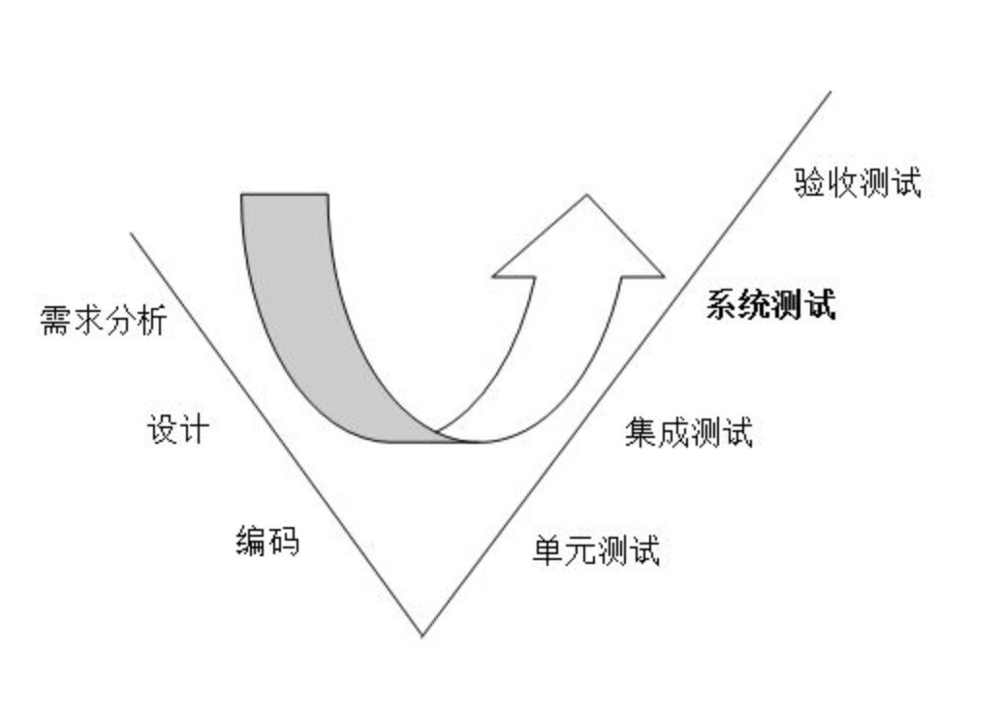

我们采用V字模型进行系统测试，及按照单元测试、集成测试、系统测试、验收测试四个阶段进行测试验证。

### 4.1 单元测试

|  |  |  |  |
| --- | --- | --- | --- |
| 被测试单元（服务器端） | 所属子系统 | 测试过程 | 测试方法和工具 |
| 1.1.1注册（个人） | 1登录/注册系统 | 注册内容是否返回正确 | 场景法 |
| 1.1.2注册（组织） | 注册内容是否返回正确 | 场景法 |
| 1.2登录 | 登录信息是否检验 | 场景法 |
| 2.1创建活动（组织） | 2活动系统 | 能否正确插入数据库，返回是否成功的值 | 场景法 |
| 2.2参加活动（个人） | 能否参加活动成功，返回对应的值；参加活动失败，返回对应信息（已参加过等） | 场景法 |
| 2.3主界面显示的活动 | 能否正确返回所需活动的信息（最多5个） | 场景法 |
| 2.4活动详情页 | 能否返回正确的活动详情信息 | 场景法 |
| 2.5组织发起过的活动 | 能否正确返回组织发起过的活动 | 场景法 |
| 2.6用户参与过的活动 | 能否正确返回用户参加过的活动 | 场景法 |
| 3.1个人对活动的评价 | 3 评论系统 | 能否正确插入数据库，返回成功信息；或者失败，返回失败信息 | 场景法 |
| 3.2组织对个人（参加某一次活动）的评论 | 能否正确插入数据库，返回成功信息；或者失败，返回失败信息 | 场景法 |

|  |  |  |  |  |
| --- | --- | --- | --- | --- |
| 测试过程 | 预期结果 | 测试人员 | 测试日期 | 测试结果 |
| 1.1.1 | 可以返回注册成功或失败信息 | 邢桐 | 2018/5/30 | 通过 |
| 1.1.2 | 可以返回注册成功或失败信息 | 邢桐 | 2018/5/30 | 通过 |
| 1.2 | 可以返回登录成功或失败信息 | 邢桐 | 2018/5/30 | 通过 |
| 2.1 | 可以返回创建成功或失败信息 | 邢桐 | 2018/5/30 | 通过 |
| 2.2 | 可以返回参加活动成功或失败信息 | 邢桐 | 2018/5/30 | 通过 |
| 2.3 | 可以返回活动的信息 | 邢桐 | 2018/5/30 | 通过 |
| 2.4 | 可以返回活动详情的信息 | 邢桐 | 2018/5/30 | 通过 |
| 2.5 | 可以返回组织发起的活动 | 邢桐 | 2018/5/30 | 通过 |
| 2.6 | 可以返回用户参加的活动 | 邢桐 | 2018/5/30 | 通过 |
| 3.1 | 可以返回个人对活动的评论 | 邢桐 | 2018/5/30 | 通过 |
| 3.2 | 可以返回组织对个人的评论 | 邢桐 | 2018/5/30 | 通过 |

#### 4.1.1测试结果截图

|  |  |
| --- | --- |
| 测试编号 | 测试截图 |
| 1.1.1 |  |
| 1.1.2 |  |
| 1.2 |  |
| 2.1 |  |
| 2.2 |  |
| 2.3 |  |
| 2.4 |  |
| 2.5 |  |
| 2.6 |  |
| 3.1 |  |
| 3.2 |  |

### 4.2集成测试

|  |  |  |  |
| --- | --- | --- | --- |
| **测试模块对象** | **测试工具和方法** | **预期结果** | **实际结果** |
| 注册/登陆模块  测试子系统是否能实现预期的注册登录功能，注册时确保用户名不重复，个人信息内容合法，登陆时保证数据的一致 | 方法：  脚本测试、黑盒测试、边界测试、自动化测试；  工具：  Selenium | 一切正常 |  |
| 商品展示模块  测试子系统能否正常展示商品，分类详情是否能正常显示，与数据库的中的数据是否一致。 | 一切正常 |  |
| 购物车模块  测试子系统能否正常展示购物车的增减与修改，减少时数量不可以为负数，未下订单时数据库的中的数据不会更改。 | 一切正常 |  |
| 订单模块  测试子系统能否正常下订单，修改、查阅、删除订单并且付款，下订单后对订单的操作均要与数据库的数据变化保持一致。 | 一切正常 |  |
| 商城模块  测试子系统能否正常显示公告，即使更新公共。 | 一切正常 |  |
| 导航栏模块  测试子系统能正常显示用户管理、购物车、订单、联系我们链接，并且点击跳转到相应的界面。 | 方法：  脚本测试、黑盒测试、边界测试、自动化测试；  工具：  Junit | 一切正常 |  |
| 订单管理模块  测试子系统能正常修改订单的状态，并且保持及时性，使用户能及时看到订单状态更新。 | 一切正常 |  |
| 产品管理模块  测试子系统能正常修改管理系统产品页面的产品类别，数量、品牌等，并在用户看到的产品页面正常显示，且与数据库保持一致。 | 一切正常 |  |
| 网站用户管理  测试子系统能正常查看用户的信息，并进行相关管理。 | 一切正常 |  |
| 权限管理模块  测试子系统能正常使用部门管理、员工管理、员工查询、权限组管理等功能, 并使不同用户权限响应改变 | 一切正常 |  |

### 4.3系统测试

|  |  |  |
| --- | --- | --- |
| **测试项目** | **测试活动** | **测试方法和工具** |
| 功能测试  (测试功能流程) | 首页->注册->输入用户名和密码->登陆->输入用户名密码->首页->修改个人信息/密码->首页 | 手动测试 |
| 首页->导航/商品类别->产品页面 |
| 产品页面->选择产品->加入购物车->修改产品数量->删除购物车->加入购物车->付款->生成订单页面 |
| 订单页面->下订单->修改订单->查阅订单->删除订单->下订单->订单付款 |
| 首页->显示商城公告 |
| 首页->导航栏->用户管理->购物车->订单查询->联系我们 |
| 后台管理->设定等待付款订单->设定正在配货订单->设定正在发货订单->设定已发货订单->设定已取消订单-> |
| 后台管理->产品管理->设置产品类别->设置产品品牌 |
| 后台管理->用户管理->网站用户管理 |
| 后台管理->权限管理->部门管理->员工管理->员工查询->权限组管理 |
| 性能测试 | 连接速度测试：用户连接到web页面上的速度 | 自动化测试  LoadRunner |
| 负载测试：同时用户在线数量、在线数据处理数量 |
| 压力测试：测试系统限制和故障恢复能力 |
| 用户界面测试 | 导航测试 | 手动测试（用户测试） |
| 图形测试 |
| 内容测试 |
| 整体界面测试 |
| 兼容性测试 | 平台测试：操作系统类型 | 手动测试 |
| 浏览器测试：不同浏览器及不同版本浏览器 | IETester |
| 分辨率测试 | 1、Firefox web developer组件  2、IE 工具“调整大小” |
| Modem/连接速率 | PassMark ModemTest |
| 安全性测试 | 跨站脚本 | N-Stalker  自动化测试 |
| SQL注入 |
| 缓存溢出 |
| 参数篡改 |

### 4.4验收测试

**4.4.1功能测试及验收**

|  |  |
| --- | --- |
| **测试方面** | **验收标准** |
| **链接测试** | 1. 所有链接能按指示确实链接到指定页面； 2. 所链接的页面存在，无空链接； 3. 保证网站上没有孤立的页面，无死链接。 |
| **表单测试** | 1. 提交给服务器的信息是正确的 |
| **数据校验** | 1. 对用户输入的数据进行校验，保证这些校验功能正常工作， 2. 测试提交数据的合法性，以验证服务器能正确保存这些数据。 |
| **Cookies测试** | 1. Cookies能起作用，能正常工作； 2. 能按预定的时间进行保存； 3. 刷新对Cookies无影响； 4. 使用 cookie 来统计次数，验证次数累计正确性。 |

**4.4.2界面UI测试及验收**

|  |  |  |
| --- | --- | --- |
| **测试方面** | **验收标准** | |
| **导航测试** | 1. 网站栏目一级导航、二级导航、三级导航、四级导航 目录结构清晰 2. 导航指引易于操作，且字体及显示风格一致； 3. 导航之间切换风格（替换方式或新页面打开）一致； | |
| **图形测试** | 1. 图形（图片和动画）有序； 2. 图片的大小和质量：使用JPG和GIF压缩格式； 3. 所有页面字体的风格一致性； 4. 网站整体风格颜色与字体颜色和谐搭配； 5. 边框、按钮展示格式，及文字回绕形式。 | |
| **内容测试** | 1. 图文无错别字问题； 2. 无文字错位或折行现象 3. 语言文字表达及用词准确； 4. 文章内容及标题与所属栏目藕合。 | |
| **表格测试** | 1. 表格设置正确； 2. 内容过多时需要向右滚动页面，可浏览到整个表格； 3. 每一栏的宽度一致 4. 表格里的文字没有折行 5. 某一单元格内容过长，但没有撑行问题； 6. 表格的展示样式及风格一致 | |
| **整体界面测试** | **易用性** | 1. 按功能将界面划分局域块，用Frame框括起来； 2. 界面要支持键盘自动浏览按钮功能，即按Tab键的自动切换功能； 3. 默认按钮要支持Enter及选操作，即按Enter后自动执行默认按钮对应操作； 4. 可写控件检测到非法输入能自动获得焦点； 5. Tab键的顺序与控件排列顺序一致，通常顺序：总体从上到下，同时行间从左到右的方式。 |
| **规范性** | 1. 网站整体风格设计符合页面设计标准 2. 网站字体大小、颜色及网站元素布局遵循设计标准。 |
| **合理性** | 1. 网站整体具有清晰地层次结构和文本链接； 2. 页面元素摆放组合及展示效果遵循用户习惯； 3. 非法的输入或操作给出相应的提示说明； 4. 页面提示信息清楚、明了、恰当； 5. 支持常用快捷键操作。 |
| **美观与协调性** | 1. 布局合理，页面元素长宽接近黄金点比例 2. 按钮的大小要与界面的大小和空间相协调； 3. 前景与背景色搭配合理协调； 4. 界面风格保持一致：字的大小、颜色、字体； 5. 如果窗体支持最小化和最大化或放大时，窗体上的控件也要随着窗体而缩放。 |

**4.4.3Android手机兼容性测试及验收**

|  |  |  |  |  |
| --- | --- | --- | --- | --- |
| **手机型号** | | **制作方_测试结果** | **发包方_测试结果** | **验收人员** |
|  |  |  |  |  |
|  |  |  |  |
|  |  |  |  |
|  |  |  |  |  |
|  |  |  |  |  |
|  |  |  |  |  |
| … |  |  |  |  |
| 注：app必须在不同的系统和常用屏幕分辨率中进行多重测试。 | | | | |

# 测试过程管理

### 5.1测试团队管理

|  |  |  |
| --- | --- | --- |
| **角色** | **人力资源** | **具体职责** |
| 测试组长 | 2人 | 负责管理团队，提供测试技术指导，组织测试资源，总结整个测试。 |
| 测试设计人员 | 2人 | 参与制定测试计划，生成测试模型，在面向对象的设计系统中区确定并定义测试类的操作，属性与关联关系，参与测试评估和测试分析报告的编写生成测试计划生成测试模型评估测试工作的有效性 |
| 测试执行人员 | 2人 | 执行实施测试，填写测试记录，记录结果和缺陷 |
| 缺陷管理人员 | 2人 | 记录、报告、处理所发现的缺陷 |
| 测试分析 | 2人 | 分析测试结果，撰写测试报告 |

### 5.2测试进度管理

**5.2.1进度**

|  |  |  |  |
| --- | --- | --- | --- |
| **里程碑任务** | **工作量** | **开始日期** | **结束日期** |
| 指定测试计划 | 5天 | 需求功能说明书完成时 |  |
| 设计测试 | 10天 | 制定测试计划完成时 |  |
| 实施测试 | 10天 | 设计测试完成时 |  |
| 评估测试 | 5天 | 实施测试完成时 |  |

**5.2.2里程碑**

|  |  |
| --- | --- |
| 里程碑 | 完成标准 |
| 测试需求 | 1. 所有的具体测试已确定 2. 测试需求指定完成 3. 所有测试需求得到测试组长认可 |
| 测试设计 | 1. 测试用例已覆盖所有测试需求 2. 测试用例设计已经完成 |
| 测试执行 | 1. 所有用例测试被执行 2. 发现的缺陷都有缺陷纪录 3. 测试过程有测试纪录 |
| 结果分析 | 1. 完成《测试总结分析报告》 |

**5.2.3可交付文档**

|  |  |  |
| --- | --- | --- |
| **文档名称** | **编制者** | **其它说明** |
| 《测试计划》 | 测试组长 |  |
| 《测试需求表》 | 测试设计人员 |  |
| 《测试用例说明书》 | 测试设计人员 |  |
| 《测试执行记录表》 | 测试执行人员 |  |
| 《缺陷记录》 | 缺陷管理人员 |  |
| 《缺陷跟踪汇总表》 | 缺陷管理人员 |  |
| 《测试总结分析报告》 | 测试分析人员 |  |

### 5.3缺陷管理

**5.3.1缺陷处理流程**

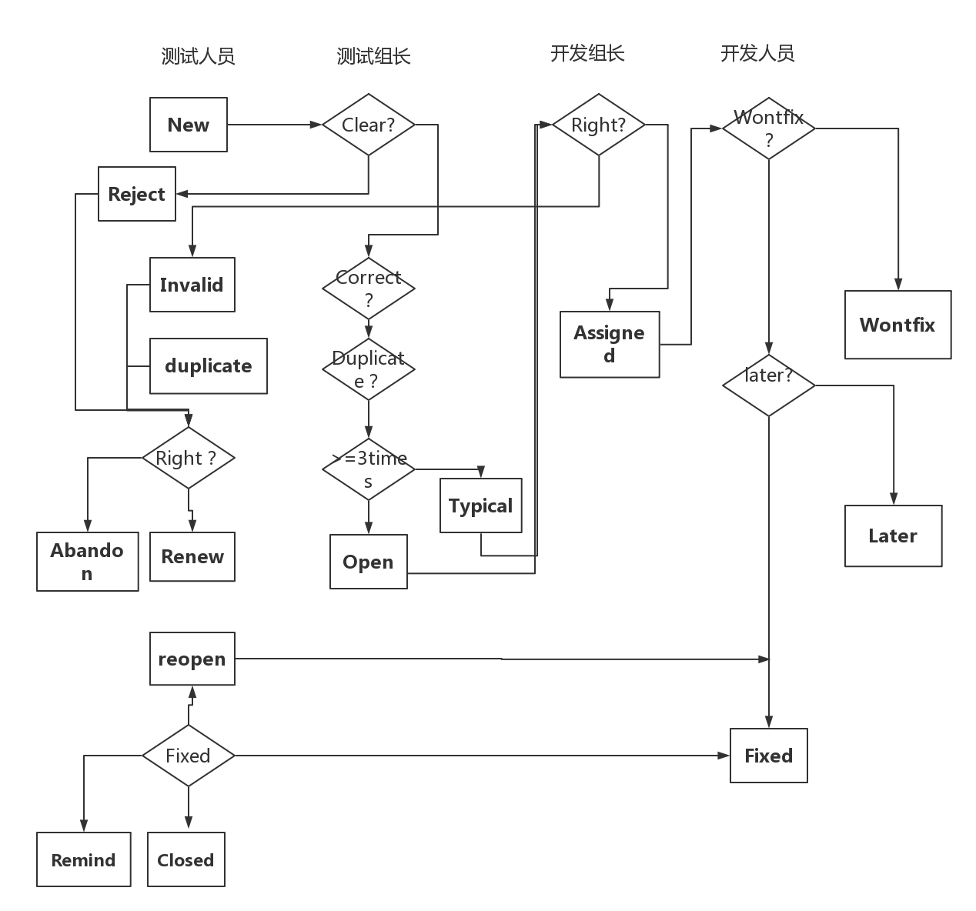

**5.3.2缺陷状态说明**

|  |  |  |
| --- | --- | --- |
| **序号** | **缺陷状态** | **描 述** |
| 1 | New | 测试人员提交BUG |
| 2 | Open | 确认提交的BUG，等待处理 |
| 3 | Assigned | 相关人员分配BUG |
| 4 | Fixed | 缺陷被修复 |
| 5 | Closed | 确认被修复的BUG,如果修复，将其置为此状态 |
| 6 | Reopen | 确认被修复的BUG,如果未修复，将其置为此状态 |
| 7 | Reject | BUG描述不清，被拒绝 |
| 8 | Invalid | 确认不是BUG，不需要修复 |
| 9 | Later | 可以在以后修复，但是要明确修复的日期 |
| 10 | Wontfix | 发现的BUG无法被修复 |
| 11 | Duplicate | 重复的BUG |
| 12 | Abandon | 被置为duplicate和reject和invalid状态的BUG，测试人员确定没有问题后，置为此状态 |
| 13 | Renew | 被置为duplicate和reject和invalid状态的BUG，测试人员确定BUG有效后后，置为此状态 |
| 14 | Typical | BUG为典型 |
| 15 | Remind | BUG是否修复未知，设为此状态 |

**5.3.3缺陷等级排序**

|  |  |
| --- | --- |
| **缺陷严重程度** | **相关描述** |
| **A严重缺陷** | 1、 系统停机(含软件、硬件)或非法退出，且无法通过重启恢复;  2、 系统死循环;  3、 数据库发生死锁或程序原因导致数据库断连;  4、 系统关键性能不达标。  5、 数据通讯错误或接口不通  6、 错误操作导致程序中断 |
| B 较严重缺陷 | 1、 重要交易无法正常使用、功能不符合用户需求;  2、 重要计算错误;  3、 业务流程错误或不完整;  4、 使用某交易导致业务数据紊乱或丢失;  5、 业务数据保存不完整或无法保存到数据库。  6、 周边接口出现故障(需考虑接口时效/数量等综合情况);  7、 服务程序频繁需要重启(每天2次或以上);  8、 批处理报错中断导致业务无法正常开展。  9、 前端未合理控制并发或连续点击动作，导致后台服务无法及时响应。  10、在产品声明支持的不同平台下，出现部分重要功能无法使用或错误。 |
| C 一般性缺陷 | 1、 部分功能使用存在问题，但不影响主要继续开展，但造成使用障碍。  2、 初始化未满足客户要求或初始化错误  3、 功能点能实现，但结果错误;  4、 数据长度不一致;  5、 无数据有效性检查或检查不合理;  6、 数据来源不正确;  7、 显示/打印的内容或格式错误;  8、 删除操作不给提示;  9、 个别交易系统反应时间超出正常合理时间范围  10、日志记录信息不正确或应记录而未记录  11、在产品声明支持的不同平台下，出现部分一般交易无法使用或错误。 |
| D 较小缺陷 | 1、 系统某些查询、打印等实时性要求不高的辅助功能无法正常使用;  2、 界面错误  3、 菜单布局错误或不合理  4、 焦点控制不合理或不全面;  5、 光标,滚动条定位错误;  6、 辅助说明描述不准确或不清楚;  7、 提示窗口描述不准确或不清楚;  8、 日志信息不够完整或不清晰，影响问题诊断或分析的; |
| E 其他缺陷 | 1、 缺少产品使用、帮助文档、系统安装或配置方面需要信息;  2、 联机帮助、脱机手册与实际系统不匹配  3、 系统版本说明不正确;  4、 长时间操作未给用户进度提示;  5、 提示说明未采用行业规范语言;  6、 显示格式不规范  7、 界面不整齐  8、 网页界面、菜单位置、工具条位置、相应提示不美观，但不影响使用 |
| F 建议性缺陷 | 1、 可以优化产品性能、提高产品质量的建议、包括新需求和对需求的进一步分析 |

**5.3.4缺陷管理工具**

JIRA将作为我们的缺陷追踪管理工具